检 测 报 告

试验名称： 拉拔承载力

主检： |  | 日期：
审核： |  | 日期：
批准： |  | 日期：

北京光华荣昌汽车部件有限公司实验室

声 明

- 报告无实验室“检测专用章”无效。
- 报告无主检、审核、批准人签字无效。
- 报告涂改无效。
- 复制报告未重新加盖“检测专用章”无效。
- 对检测报告若有异议，请收到报告后15个工作日内通知实验室。
⑹ 送样检测仅对样品负责。
⑺ 电子版报告无安全密码无效。

试验单位：北京光华荣昌汽车部件有限公司实验室
地 址：北京市昌平区流村镇工业园区
电 话： (010) 60793358-5711 邮 编：102200

样品名称 | 塑料挂钩 | 车 型 | H6
样品件号 | SHT0015470 | 样品数量 | 1件
委托单位 | 座椅开发部 | 生产单位 | /
送样者及其 联系方式 | 李宁  电话：19213058797 | 送样日期 | 2023年12月20日
试验地点 | 北京光华荣昌汽车部件有限公司  实验室 | 试验日期 | 2023年12月20日
试验项目 | 拉拔承载力
试验标准 | 详见编号GR20231220SQS177申请单
样品状态 | DV
试验结论 | 对 2023年12月20日座椅事业部送检的H6塑料挂钩按照编号GR20231220SQS177申请单进行拉拔承载力检测，只提供数据不评价。
备 注 | /

一、试验条件
试验时间： | 2023年12月20日—2023年12月20日
试验地点： | 北京光华荣昌汽车部件有限公司实验室
试验人员： | 李亚平
环境温/湿度： | 温度：6.2℃；湿度：21.2%
二、试验仪器设备
序号 | 设备名称 | 设备编号 | 规格型号 | 厂家 | 精度 | 有效期
1 | 微机控制万能材料试验机 | N-009 | WDW-100 | 吉林省汇成检测技术有限公司 | ±1% | 2024年11月12日
三、试验方法及评价标准
1、试验方法
依据使用状态将样件组装后，测试其承受最大力值。
2、评价标准
不评价。
四、标准偏离
1、标准偏离
/
五、试验结果
1、试验结果
样品名称 | 样件编号 | 最大力值（N）
塑料挂钩 | 177-001-202312 | 3911

六、试验照片
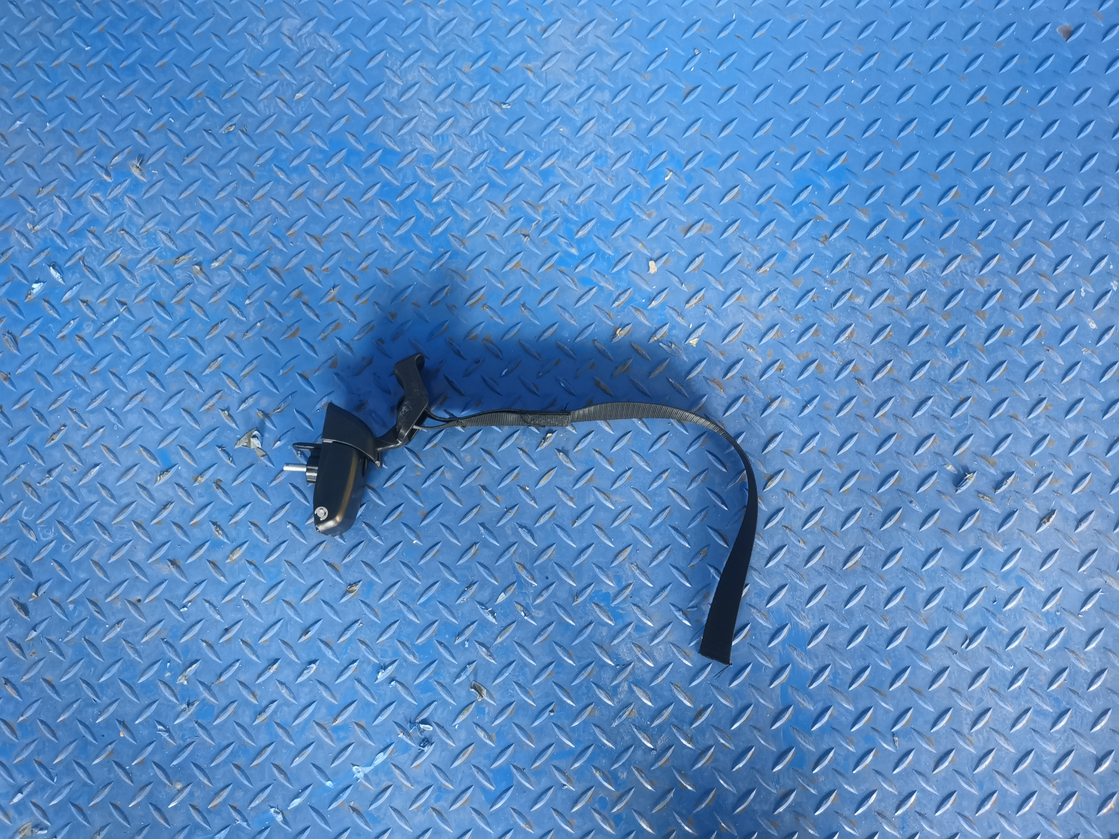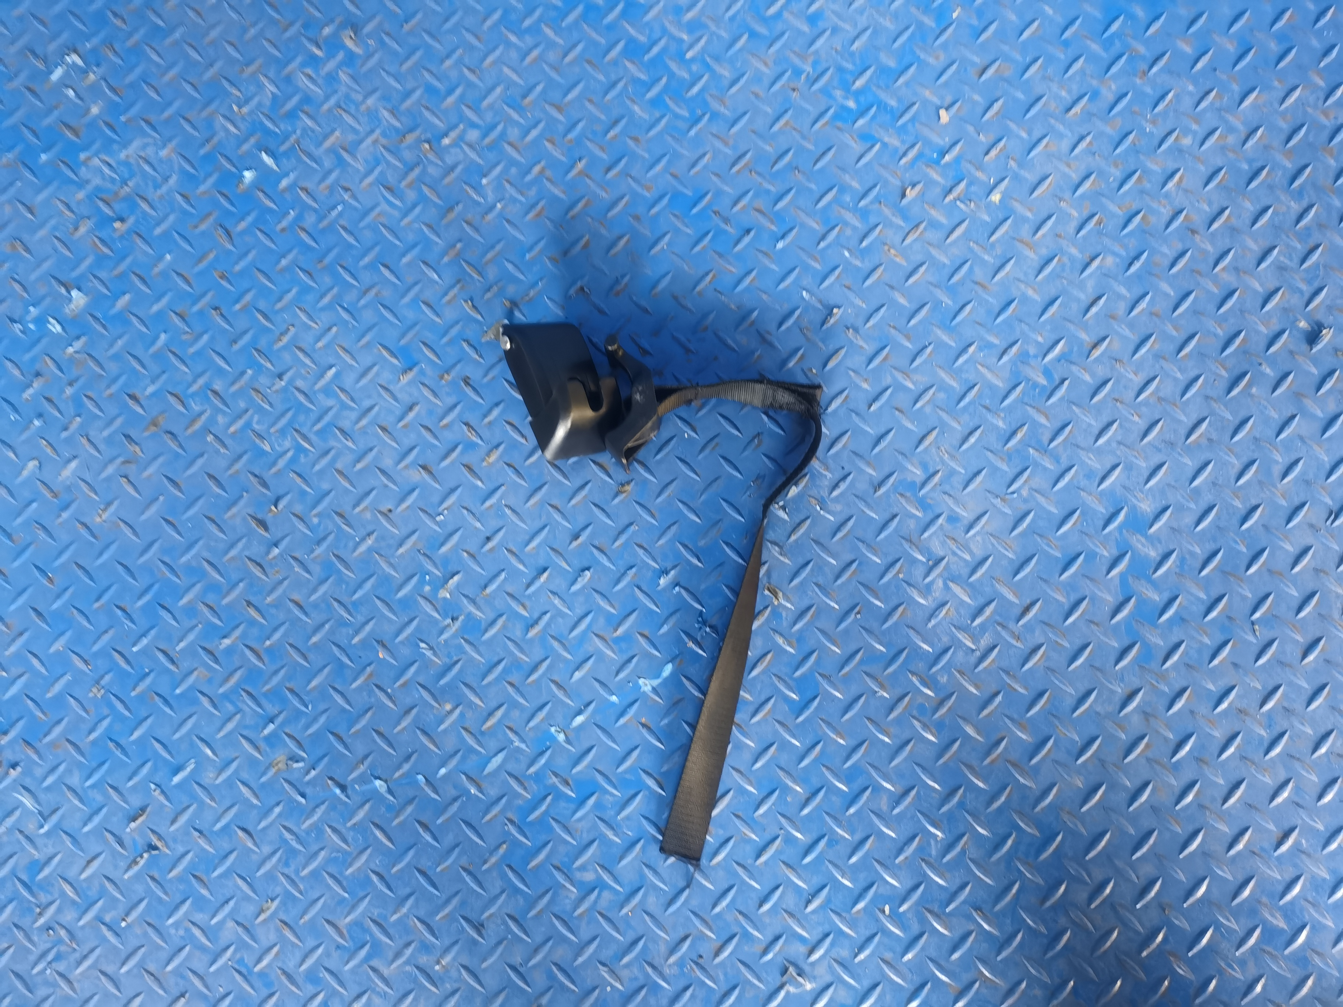
试验前
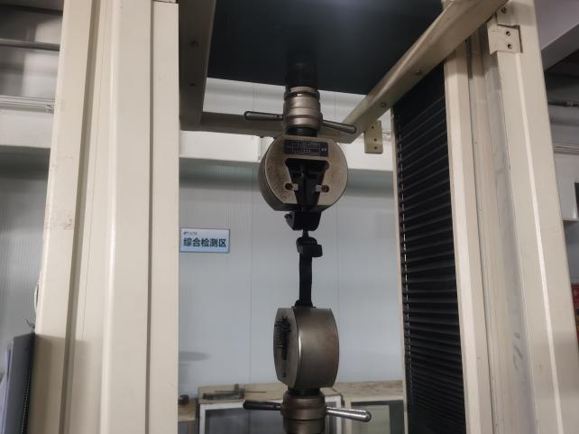
试验中
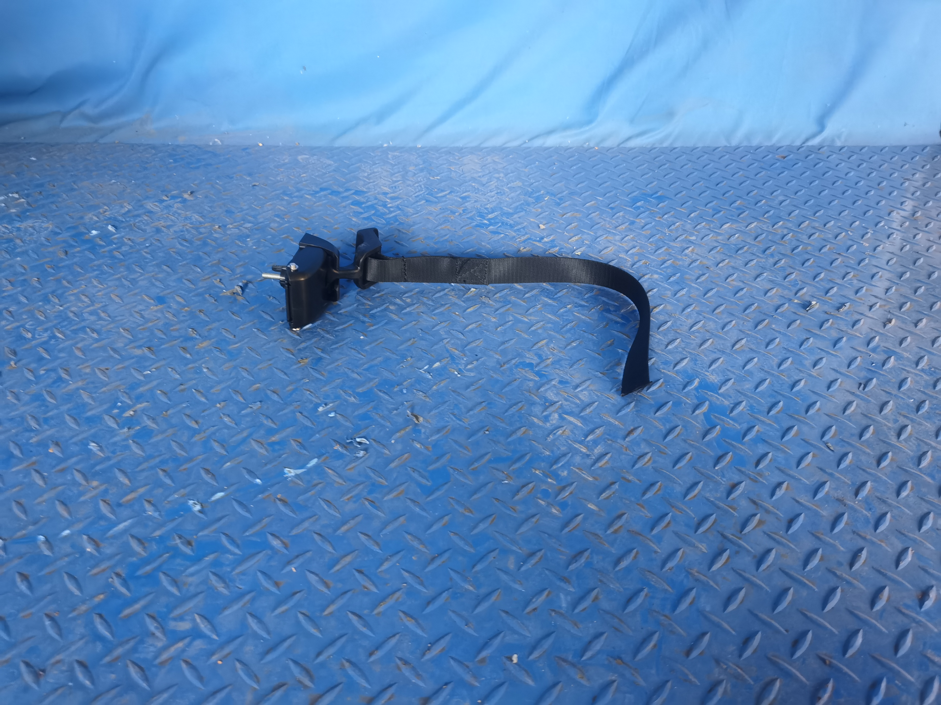
试验后
**报告结束**

